# BWM-Test 30.05.2017

**Organisation**

Organisation ist ein

* Offenes(nicht nur beziehungen zw elementen des systems, sondern auch zu anderen systemen(umwelt) – beeinflussung durch außen – umwelt besteht aus gesellschaft, mitbewerbern, absatzmarkt, beschaffungsmarkt)
* Dynamisches(aufbau des unternehmens, aufgabenbereich der mitarbeiter, abläufe ändern sich ständig – gründe dafür sind die offenheit des systems und die wechselbeziehung zw elementen des systems)
* Komplexes(unternehmen besteht aus vielen elementen und verschiedenen beziehungen (z.b mensch-mensch, mensch-maschiene, mensch-information))
* Prohabilität(je komplexer das system ist, desto weniger kann man exakte aussagen über dessen verhalten machen – unbekannte faktoren beeinflussen das system – man behilft sich mit wahrscheinlichkeitsaussagen)
* Soziotechnisches System(system muss oft in teilsysteme gegliedert werden)

**Methodik**

Konzeptionelle methode – problemstellung und ziel bekannt – ist zustand und soll zustand werden gemacht – soll mit ist verglichen und entsprechend angepasst

Vorteile: unabhängig von vorhandener situation

Nachteil: eventuell fern von realität

empirische methode – ist zustand auf mängel untersucht und soll konzept aufgrund der vorhandenen mängel und deren ursachen aufgebaut

Nachteil: oft nur mängel und nicht deren ursachen beachtet

Praxis oft gemischt zw beiden methoden

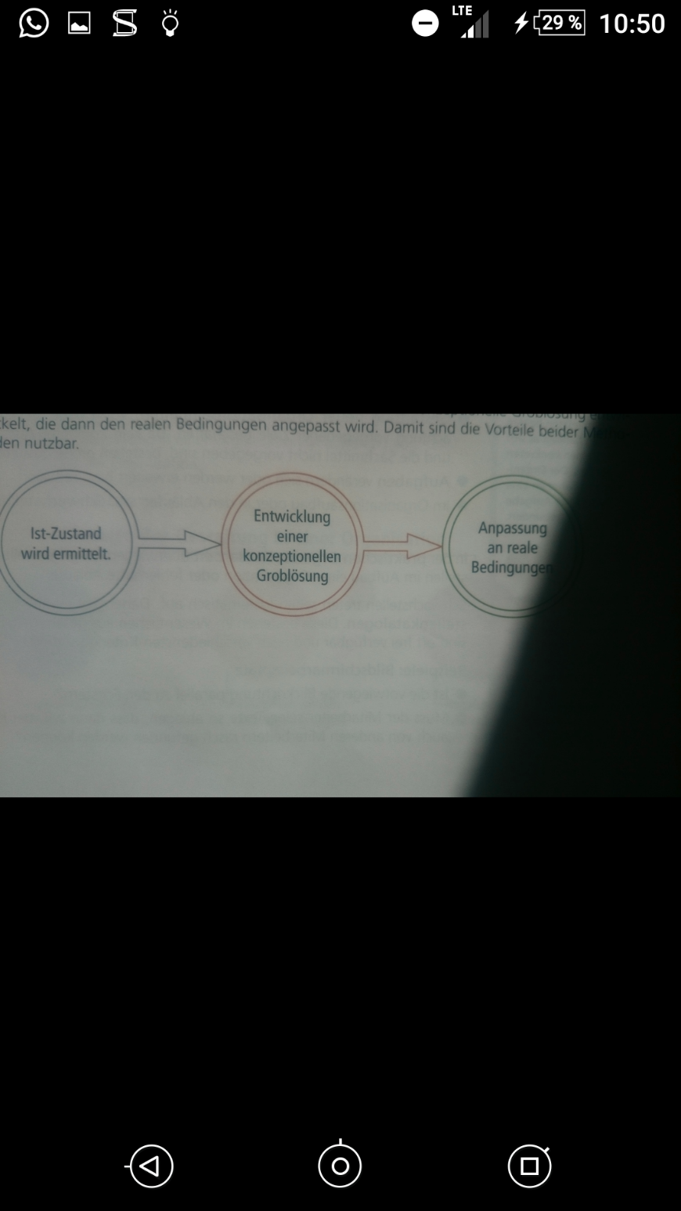

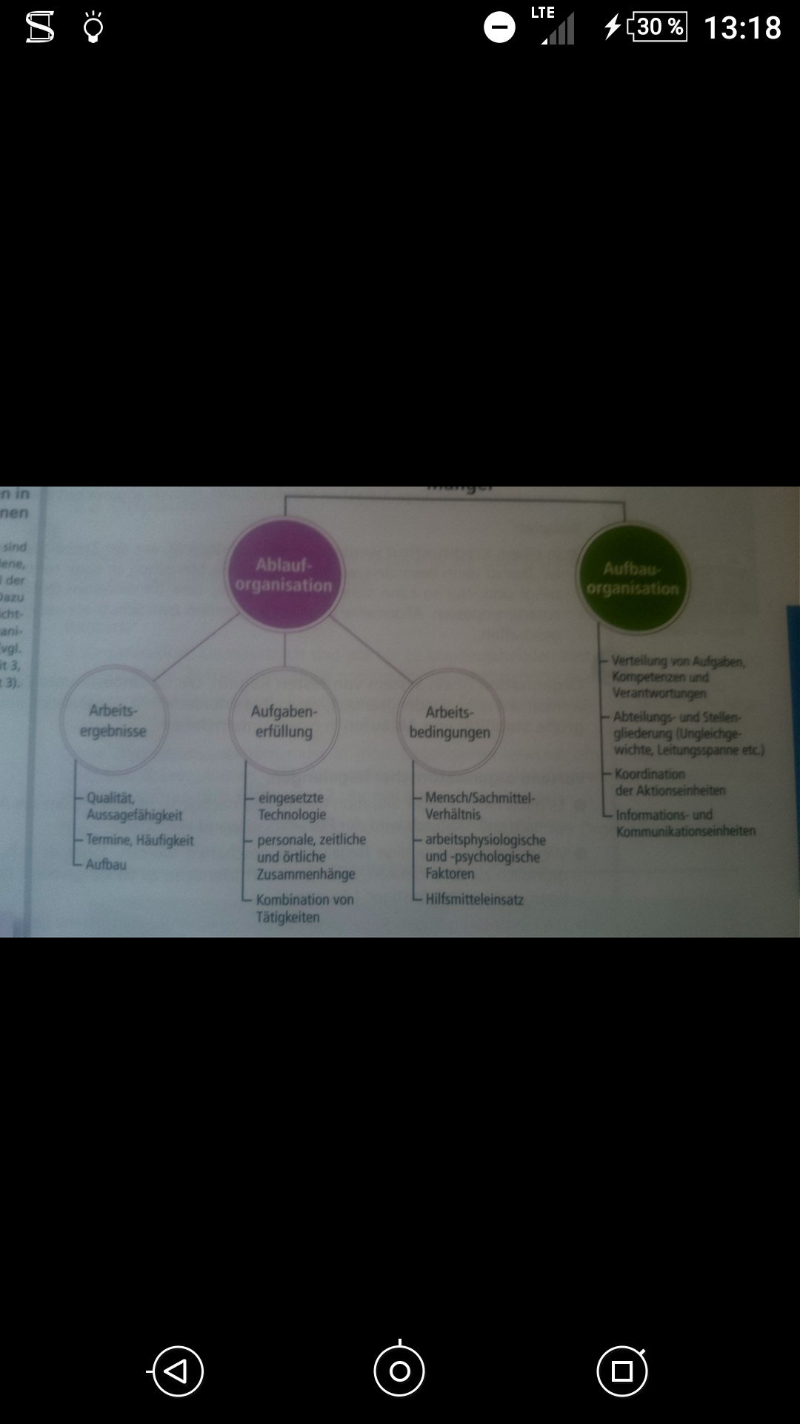

Zur analyse von schwachstellen – oft externe berater Vorteile: sind nicht betriebsblind, kosten durch kostenvoranschläge abgeschätzt werden Nachteile: Fachwissen vorher nicht bekannt, eventuelle befangenheit gegenüber lieferanten oder produkten

**Gestaltung und formen der organisation**

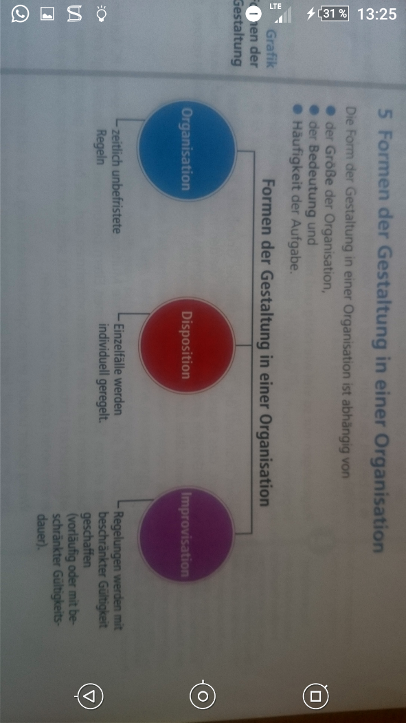

**Organisation:**

Aufgaben wiederkehrend – lohnt sich nachzudenken sie möglichst effektiv zu lösen

Vorteile organisatorischer regelungen:

* nicht für jede situation nachgedacht werden, wie aufgabe gemacht werden soll
* erhöhte transparenz, bessere abstimmung einzelner aufgaben
* verringert abhängigkeit einzelner personen – neue können sich leichter in aufgabenbereich einfinden

nachteile:

* bei verändernden bedingungen oft hemmschuh
* sonderfälle werden gleich behandelt
* weniger freiheit für mitarbeiter→ weniger motivation, einsatzbereitschaft
* dienst nach vorschrift auch wenn vorschrift nicht (mehr) passt

**Disposition:**

Der Spielraum,der dem mitarbeiter zur lösung seiner aufgaben überlassen wird. Es erfolgt regelung im einzellfall

Sehr flexibel

**Improvisation:**

Wenn regelungen nur vorläufig gelten oder zeitlich befristt sind, sie ermöglicht eine kurzfristige anpassung an neue anforderungen

Sinnvoll, wenn

* bedingungen ändern sich ständig
* zu wenig erfahrungen bei geplanten regelungen – durch provisorium werden erfahrungen gesammelt
* es soll auf jeden fall etwas geändert werden(z.B kein geld), da grundlegende änderungen aufgeschoben werden müssen
* es ist jetzt schon bekannt, das sich best. sachen ändern werden (z.B gesetzliche änderungen)

Bereiche der organisation:

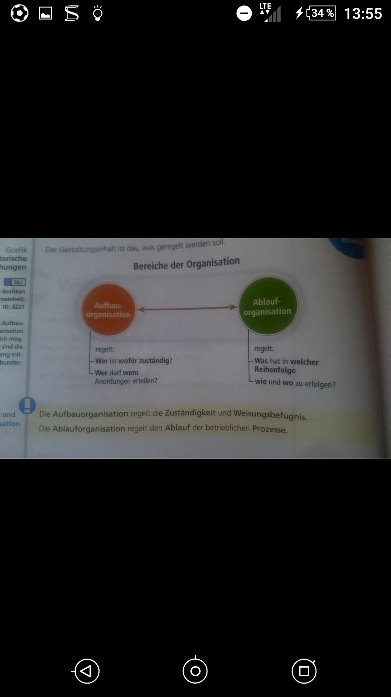

Organisatorische grundinhalte:

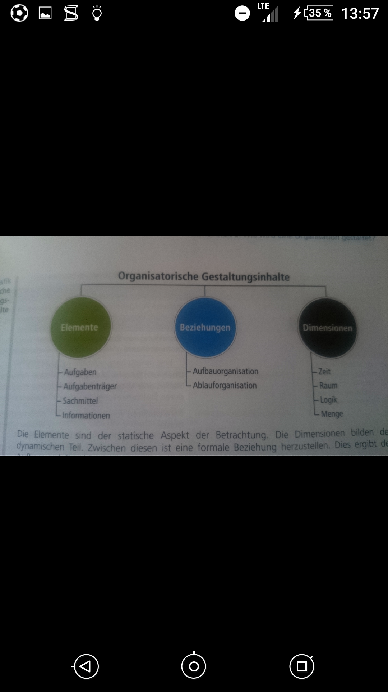

Grundsätze der organisation:

* Einheitlichkeit und eindeutigkeit der aufgabenzuordnung – zusammengehörige aufgaben auf eine person oder abteilung zuordnen
* Einheitlichkeit und eindeutigkeit der zuordnung von verantwortung – jeder hat einen klart abgegrenzten verantwortungsbereich
* Beschränkung auf ausnahmefall – mitarbeiter sollen so viel aufgaben wie möglich ohne rückfragen erledigen
* Kontrolle – kontrollen sollen sofort berücksichtigt werden, je mehr kontrollen, desto geringer die wahrscheinlichkeit das fehler auftreten
* Beachtung der bedürfnisse der mitarbeiter – menschlicher gesichtspunkt:mitarbeiter hat das recht, das seine bedürfnisse beachtet werden, einige bedürnisse sind gesetzlich geregelt wirtschaftlicher gesichtspunkt: leistungswilliger
* Einheit der aufgabenerteilung – mitarbeiter aufgaben von nur einen vorgesetzten bekommen Vorteil: keine überschneidung der weisungen Nachteil: weg für weisungen kann swehr lang sein
* Grundsatz des direkten wegs – weisungen sollen auf kürzesten weg vom höhergestellten zum niedergestellten kommen Vorteil: kürzerer weg der weisungen Nachteil: weisungen können sich überschneiden

Elemente der Aufbauorganisation

Aufgabe: eine bestimmte Art der Verrichtung

Stelle: Eine Anzahl von Aufgaben, die dem Leistungsvermögen eines Mitarbeiters entspricht.

Abteilung: eine Zusammenfassung mehrerer Stellen unter einheitlicher Leitung.

Liniensysteme

## Einliniensystem

* Stabliniensystem mit funktionaler Gliederung
* Spartenorganisation

Merkmale:

* + Jede Stelle genau einer anderen Stelle unterstellt
  + Vorteile:

Klarer Weisungs- und Berichtsweg

Straffer Aufbau

Das Anordnungsrecht und die Verantwortung sind klar festgelegt

* + Nachteile:

Befehlswege lang und schwerfällig

Oberen Instanzen stark belastet

## Mehrliniensystem

Matrixorganisation

Business Rules

…sind Regeln, die im Einflussbereich eines Unternehmens liegen und das Unternehmen steuern und leiten.

### Merkmale der Geschäftsregeln aus Sicht der Mitarbeiter:

* Grundanforderungen an das Verhalten der Mitarbeiter
* Setzen Rahmenbedingungen für Entscheidungen
* Sie müssen ausführbar bzw. befolg bar sein
* Sie schränken immer die Freiheit der Mitarbeiter ein.

### Wozu?

* Lösen Ereignisse aus oder verarbeiten sie,
* Führen dazu, dass Entscheidungen getroffen werden
* Ermöglichen die Verarbeitung von Geschäftsobjekten
* Ermöglichen die Verteilung von Aufgaben an beteiligte Personen eines Prozesses

Organisationsformen

## Ausschüsse

Ausschüsse werden für Sonderaufgaben, die nur wenige Stunden in Anspruch nehmen, aber durchaus periodisch wiederkehren können, gebildet.

Seite 82 Abbildung.

### Informationsausschuss

Informationen werden ausgetauscht die für die Entscheidung der Mitglieder als Stellen- oder Instanzeninhaber wichtig sind. Instrument zur Vereinfachung und Beschleunigung der Kommunikation.

### Beratungssauschuss

Projektgruppen werden fachliche beraten. Führungskräfte und Anwenderabteilungen wirken mit.

### Entscheidungsausschuss

Direkte Vorgesetzte Stelle des Projektleiters.

* + Von ihm erhält er Anweisungen
  + Ihm hat er über den Arbeitsfortschritt zu berichten
  + Ihm ist er verantwortlich

Meistens Leiter der Organisationsabteilung und dem Leiter der jeweiligen Anwenderabteilung.

Aufgaben:

* + Festlegung Projektziel
  + Bestimmung des Projektleiters
  + Kontrolle des Projektfortschritts
  + Entscheidung über Fortführung oder Einstellung des Projekts
  + Freigabe der Ressourcen für das Projekt

## Team

Merkmale einer Gruppe:

* Anzahl der Personen so gering, dass jede Person mit jedem Kontakt hat
* Personen häufig Kontakt
* Mitglieder können eindeutig festgestellt werden
* Gemeinsames Wollen oder Tun

Merkmale eines Teams:

* Gebildet und endet mit einer Aufgabe
* Neben der Betriebshierarchie
* Mitglieder gleichgeordnet
* Stabs- oder Linienfunktion tätig
* Vorgesetzten unterstellt
* Teamleiter ein Mitglied und ist wie ein Schiedsrichter

Team endet:

* Lösung der Aufgabe
* Erreichen des Termins
* Auflösung Seitens der Unternehmungsführung oder befugten Stelle

Teambuilding (siehe s 85)

## Unterschiede Gruppe Team

|  |  |
| --- | --- |
| Gruppe | Team |
| Arbeiten unabhängig voneinander | Gegenseitige Unterstützung (ein Ziel) |
| Konzentrieren sich auf sich selbst | Fühlen sich verpflichtet für ihren Job |
| Mitgliedern werden Befehle erteilt | Talente und Fähigkeiten werden eingesetzt |
| Mistrauen anderen Mitgliedern | Mitglieder arbeiten mit Vertrauen, Fragen und Kritik |
| Echte Verständigung nicht möglich | Offene ehrliche Kommunikation |
| Mitglieder eine Schulung erteilt | Mitglieder sollen selbst Fähigkeiten entwickeln |
| Konfliktsituation | Konflikte normale Aspekte |
| Mitglieder entscheiden oder auch nicht | Mitglieder beteiligen sich an der Entscheidung |

Projektorganisation

Projekt ist

* Innovativ
* Komplex
* Risikobehaftet
* Zeitlich begrenzt
* Nicht routinemäßig

Unterscheiden sich durch:

* Projektumfang
* Besonderheiten
* Grad der Komplexität
* Schwierigkeitsgrad
* Bedeutung des Projekts für das Unternehmen
* Finanzielles Risiko

## Stabs-Projektorganisation

Projektleiter hat Entscheidungs- und Anweisungsbefugnisse gegenüber Linienstellen die Teilaufgaben des Projekts durchführen. Koordination der Teilaufgaben. Projektmitarbeiter bleiben in ihrer Abteilung und stehen unter Anweisung ihres direkten Vorgesetzes. Projektleiter verfolgt Projektablauf. Nachteil: Projektleiter ist auf die Arbeit der Funktionsabteilung angewiesen.

## Matrixorganisation

Projektleiter ist für Planung, Durchführung und Kontrolle zuständig und hat Weisungsbefugnisse gegenüber der Funktionsabteilung. Vorteil: bessere Koordination der Funktionsabteilung. Nachteil: Verhältnis zwischen Kompetenz und Verantwortung zu finden.

## Reine Projektorganisation

Mitarbeiter werden zu einem Projektteam zusammengefasst. Bisherige Unterstellung erhalten. Vorteile: Mitarbeiter nicht mit projektfremden Aufgaben belastet; Rangunterschiede während der Projektdauer aufgehoben; bessere Kommunikation; leichter Mitarbeiter für die Dauer des Projekts einzustellen; Nachteile: aufwendigere Organisationsform; Nachteile ihrer späteren Tätigkeit im Unternehmen.

Projektleiter: außerordentliche Kompetenzen und Verantwortung für das Projekt und dessen Durchführung.

## Projektgruppen-Konzept

Bei großen Projekten; Organisationsstruktur durch Teamorganisation ergänzt. Drei Ebenen: Entscheidungsgruppe, Planungsgruppe, Ausführungsgruppe. Entscheidungsgruppe ist ein Ausschuss, der aus Mitgliedern der oberen Führungsebene gebildet wird. Aufgaben: Formulierung, Ziele und Prioritäten des Projekts. Planungsgruppe meist aus Mitglieder der Stabstellen und mittleren Führungsebene.

Eingliederung der Datenverarbeitung und Organisation in das Organisationschema

Regeln:

Rechenzentrum muss von allen Abteilungen zur Verfügung stehen. Organisation ist Stabstelle und sollte unmittelbar unter der Geschäftsleitung sein.

## EDV und Organisation als Abteilung im Liniensystem

Kommunikation muss über die übergeordnete Ebene erfolgen

Informationsaustausch wird durch die mangelnde Flexibilität des Einliniensystems nicht optimal ausgenutzt.

Gefahr der Verselbständigung der Abteilung

## EDV als Stabstelle

Es gibt Direktionsstab (Planungshilfe, firmenstrategische Entscheidungsfindung, als Kontrollinstrument) und Spezialstab (Bereitstellen von Hard u Software, Betrieb des lokalen Netzwerks, Beratung, Schulung). Kann beides verwendet werden.

## EDV/Organisation im Spartensystem

Meist Zentralstelle. Nachteil: einzelne sehr unabhängige Spartenleiter können die EDV/Organisation über Gebühr in Anspruch nehmen.

## EDV/Organisation im Mehrliniensystem

Vorteil: unbürokratischer Informationsaustausch Nachteil: kann von einzelnen Vorgesetzten über Gebühr in Anspruch genommen werden.

## EDV/Organisation in der Matrixorganisation

Für Projektmanagement, da die inbetriebliche Zusammenarbeit besonders intensiv ist.